Prefeitura MUNICIPAL DE SANTA MARIA DE JETIBÁ
SECRETARIA DE EDUCAÇÃO
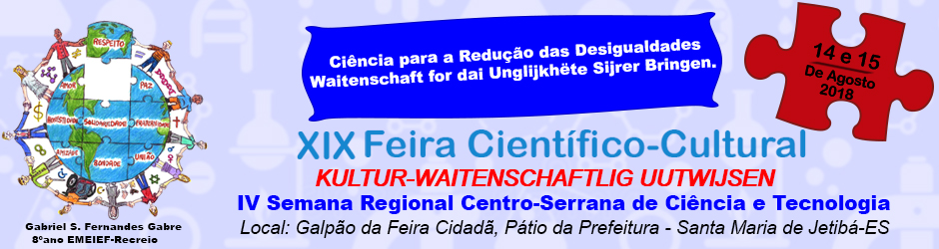

AUTORIZAÇÃO
Eu ______________________________________________portador (a) da cédula de identidade nº _____________________, inscrito no CPF nº ______________________ AUTORIZO que sejam utilizadas imagens de fotos e atividades do (a) meu/minha filho (a) ________________________________ no projeto e site XVIII FEIRA CIENTÍFICO-CULTURAL (www. pmsmj.es.gov.br/feiracientifica), para fins didáticos sem qualquer ônus e restrição.
Por esta ser a expressão da minha vontade declaro que autorizo o uso acima descrito e assino a presente autorização.

_________________ ___________________________________________
Data Assinatura do Pai/mãe e/ou responsável

